第十四届山东省大学生科技文化艺术节
中华传统茶艺表演大赛报名表
学校名称
参赛方式 |  |  | 团队参赛（ ）个人参赛（ ）  （注：请在括号里打√）
 |  | 姓名 | 性别 | 年级专业 | 联系电话
主泡师
其他  成员 | 副泡师
 |  | 姓名 | 性别 | 单位及职务 | 联系电话
带队教师1
（带队教师2）
注:1.本报名表请于2015年5月15日前发送至sdwutea@163.com，并请及时通过电话确认。联系人：董雪、苏婧，联系电话：0531-86526966。
2.茶艺大赛qq交流群：432967593
请关注：
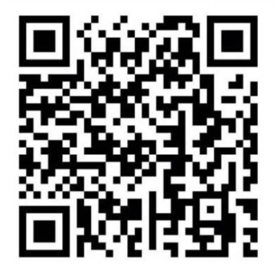
团委微博 团委微信（nytw2014)

